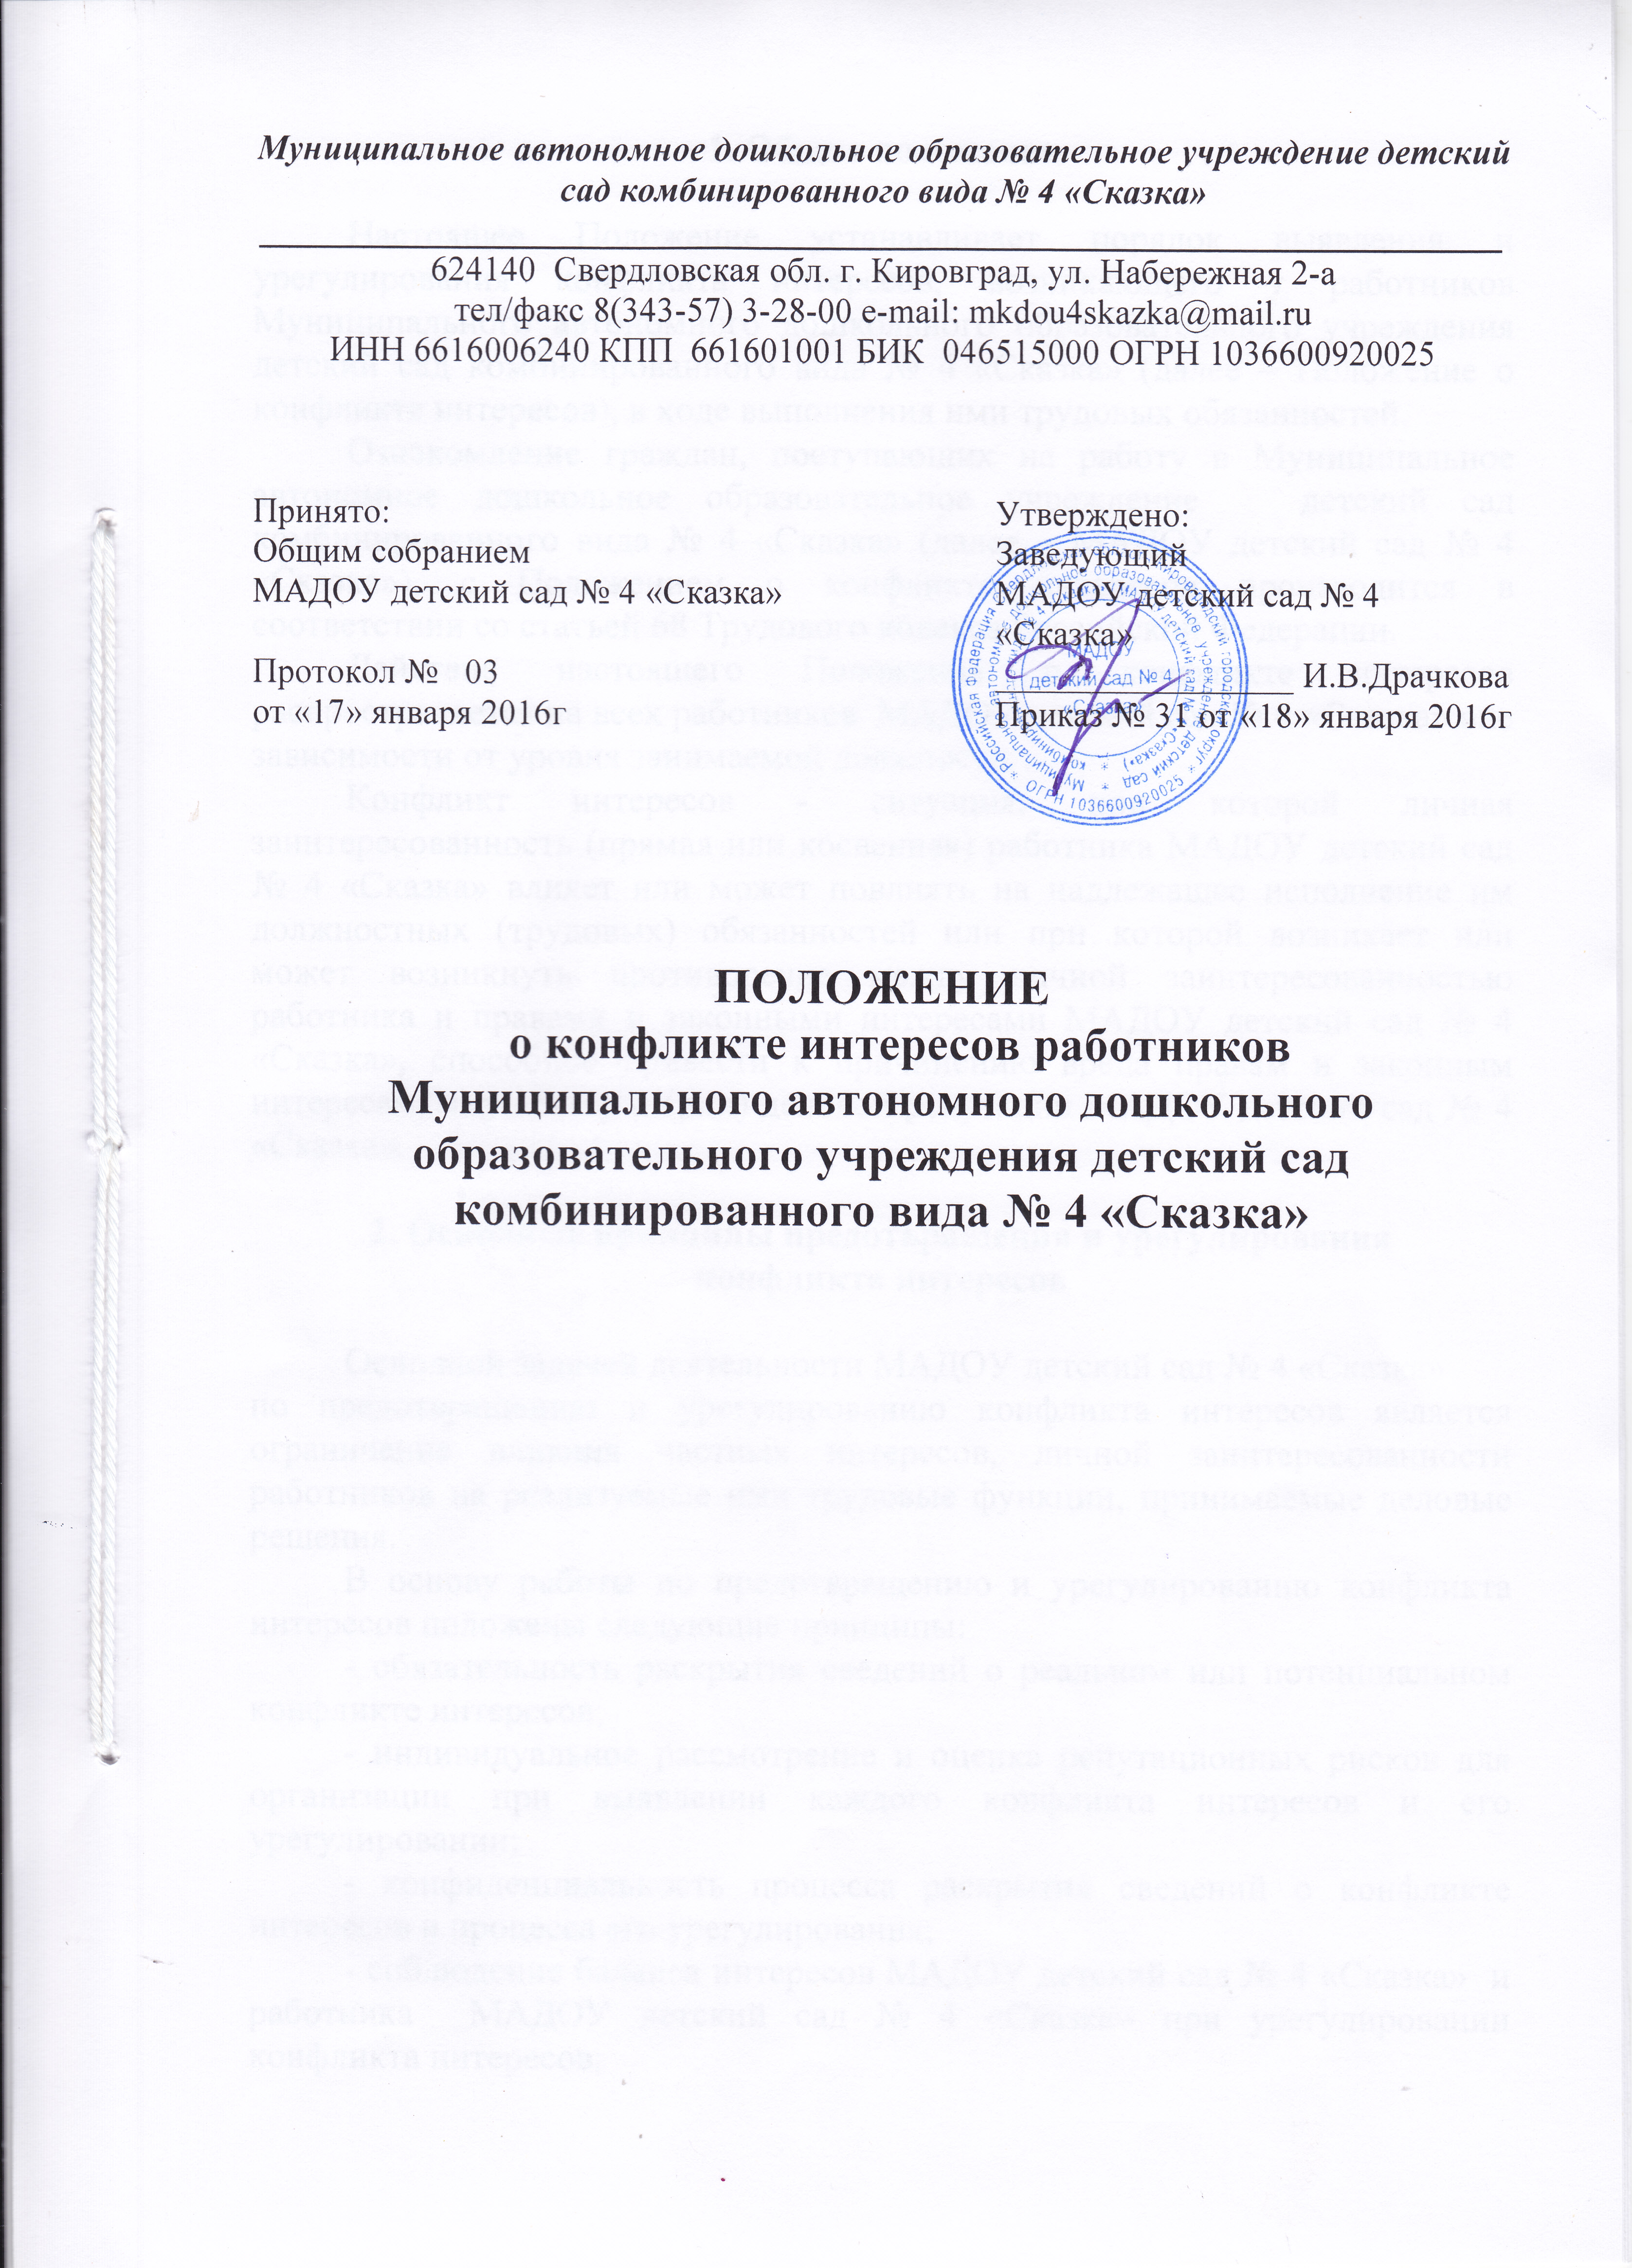
Муниципальное автономное дошкольное образовательное учреждение детский сад комбинированного вида № 4 «Сказка»

_______________________________________________________________________

624140 Свердловская обл. г. Кировград, ул. Набережная 2-а

тел/факс 8(343-57) 3-28-00 e-mail: mkdou4skazka@mail.ru

ИНН 6616006240 КПП 661601001 БИК 046515000 ОГРН 1036600920025

Принято:  Общим собранием  МАДОУ детский сад № 4 «Сказка»  Протокол № 03  от «17» января 2016г |  | Утверждено:  Заведующий  МАДОУ детский сад № 4 «Сказка»  _________________ И.В.Драчкова  Приказ № 31 от «18» января 2016г

ПОЛОЖЕНИЕ
о конфликте интересов работников
Муниципального автономного дошкольного образовательного учреждения детский сад комбинированного вида № 4 «Сказка»

1. Общие положения

Настоящее Положение устанавливает порядок выявления и урегулирования конфликта интересов, возникающего у работников Муниципального автономного дошкольного образовательного учреждения детский сад комбинированного вида № 4 «Сказка» (далее – Положение о конфликте интересов), в ходе выполнения ими трудовых обязанностей.

Ознакомление граждан, поступающих на работу в Муниципальное автономное дошкольное образовательное учреждение детский сад комбинированного вида № 4 «Сказка» (далее – МАДОУ детский сад № 4 «Сказка»), с Положением о конфликте интересов производится в соответствии со статьей 68 Трудового кодекса Российской Федерации.

Действие настоящего Положения о конфликте интересов распространяется на всех работников МАДОУ детский сад № 4 «Сказка» вне зависимости от уровня занимаемой должности.
Конфликт интересов - ситуация, при которой личная заинтересованность (прямая или косвенная) работника МАДОУ детский сад № 4 «Сказка» влияет или может повлиять на надлежащее исполнение им должностных (трудовых) обязанностей или при которой возникает или может возникнуть противоречие между личной заинтересованностью работника и правами и законными интересами МАДОУ детский сад № 4 «Сказка», способное привести к причинению вреда правам и законным интересам, имуществу и (или) деловой репутации МАДОУ детский сад № 4 «Сказка».

2. Основные принципы предотвращения и урегулирования

конфликта интересов

Основной задачей деятельности МАДОУ детский сад № 4 «Сказка»
по предотвращению и урегулированию конфликта интересов является ограничение влияния частных интересов, личной заинтересованности работников на реализуемые ими трудовые функции, принимаемые деловые решения.
В основу работы по предотвращению и урегулированию конфликта интересов положены следующие принципы:
- обязательность раскрытия сведений о реальном или потенциальном конфликте интересов;
- индивидуальное рассмотрение и оценка репутационных рисков для организации при выявлении каждого конфликта интересов и его урегулировании;
- конфиденциальность процесса раскрытия сведений о конфликте интересов и процесса его урегулирования;
- соблюдение баланса интересов МАДОУ детский сад № 4 «Сказка» и работника МАДОУ детский сад № 4 «Сказка» при урегулировании конфликта интересов;
- защита работника МАДОУ детский сад № 4 «Сказка» от преследования в связи с сообщением о конфликте интересов, который был своевременно раскрыт работником МАДОУ детский сад № 4 «Сказка» и урегулирован (предотвращен) МАДОУ детский сад № 4 «Сказка».
Формы урегулирования конфликта интересов работников МАДОУ детский сад № 4 «Сказка» должны применяться в соответствии с Трудовым кодексом Российской Федерации.

3.Порядок раскрытия конфликта интересов работников МАДОУ детский сад № 4 «Сказка»

3.1.Процедура раскрытия конфликта интересов доводится до сведения всех работников МАДОУ детский сад № 4 «Сказка».
3.2.Устанавливаются следующие виды раскрытия конфликта интересов:
- раскрытие сведений о конфликте интересов при приеме на работу;
- раскрытие сведений о конфликте интересов при назначении на новую должность;
- разовое раскрытие сведений по мере возникновения ситуаций конфликта интересов.
3.3.Раскрытие сведений о конфликте интересов осуществляется в письменном виде. Может быть допустимым первоначальное раскрытие конфликта интересов в устной форме с последующей фиксацией в письменном виде. Должностным лицом, ответственным за прием сведений о возникающих (имеющихся) конфликтах интересов является уполномоченный работодателем. Органом, осуществляющим рассмотрение представленных сведений и урегулирование конфликта интересов является Комиссия по противодействию коррупции Организации (далее - Комиссия).

3.4. МАДОУ детский сад № 4 «Сказка» берет на себя обязательство конфиденциального рассмотрения представленных сведений и урегулирования конфликта интересов. Поступившая информация должна быть тщательно проверена Комиссией с целью оценки серьезности возникающих для МАДОУ детский сад № 4 «Сказка» рисков и выбора наиболее подходящей формы урегулирования конфликта интересов. В итоге этой работы Комиссия может прийти к выводу, что ситуация, сведения о которой были представлены работником, не является конфликтом интересов и, как следствие, не нуждается в специальных способах урегулирования. Комиссия также может прийти к выводу, что конфликт интересов имеет место, и использовать различные способы его разрешения, в том числе:
- ограничение доступа работника к конкретной информации, которая может затрагивать личные интересы работника;
- добровольный отказ работника МАДОУ детский сад № 4 «Сказка» или его отстранение (постоянное или временное) от участия в обсуждении и процессе принятия решений по вопросам, которые находятся или могут оказаться под влиянием конфликта интересов;
- пересмотр и изменение функциональных обязанностей работника;
- перевод работника на должность, предусматривающую выполнение функциональных обязанностей, не связанных с конфликтом интересов;
- отказ работника от своего личного интереса, порождающего конфликт с интересами МАДОУ детский сад № 4 «Сказка»;
- увольнение работника из МАДОУ детский сад № 4 «Сказка» по инициативе работника.

Приведенный перечень способов разрешения конфликта интересов не является исчерпывающим. В каждом конкретном случае по договоренности МАДОУ детский сад № 4 «Сказка» и работника, раскрывшего сведения о конфликте интересов, могут быть найдены иные формы его урегулирования.
3.5.При разрешении имеющегося конфликта интересов следует выбрать наиболее "мягкую" меру урегулирования из возможных с учетом существующих обстоятельств. Более жесткие меры следует использовать только в случае, когда это вызвано реальной необходимостью или в случае, если более "мягкие" меры оказались недостаточно эффективными. При принятии решения о выборе конкретного метода разрешения конфликта интересов важно учитывать значимость личного интереса работника и вероятность того, что этот личный интерес будет реализован в ущерб интересам МАДОУ детский сад № 4 «Сказка».
3.6. С целью предотвращения конфликта интересов все работники обеспечивают выполнение соответствующих дополнений в должностные инструкции работников по предотвращению конфликта интересов при осуществлении ими профессиональной деятельности.
3.7. В случае возникновения конфликта интересов работник незамедлительно обязан проинформировать об этом в письменной форме руководителя МАДОУ детский сад № 4 «Сказка». Данное обязательство отражается в дополнении к должностной инструкции работника о соблюдении ограничений при осуществлении им профессиональной деятельности.
3. 8. Руководитель МАДОУ детский сад № 4 «Сказка» в трёхдневный срок со дня, когда ему стало известно о конфликте интересов работника, обязан вынести данный вопрос на рассмотрение Комиссии.
3.9. Решение Комиссии МАДОУ детский сад № 4 «Сказка» по вопросу урегулирования конфликта интересов работников, является обязательным для всех работников и подлежит исполнению в сроки, предусмотренные указанным решением.
3.10. Решение Комиссии МАДОУ детский сад № 4 «Сказка» по вопросу урегулирования конфликта интересов работников, может быть обжаловано в установленном законодательством Российской Федерации порядке.
3.11.До принятия решения Комиссии МАДОУ детский сад № 4 «Сказка» по вопросу урегулирования конфликта интересов работников руководитель МАДОУ детский сад № 4 «Сказка» в соответствии с действующим законодательством принимает все необходимые меры по недопущению возможных негативных последствий возникшего конфликта интересов для работников.
3.12. Руководитель МАДОУ детский сад № 4 «Сказка», когда ему стало известно о возникновении у работника личной заинтересованности, которая может привести к конфликту интересов, обязан принять меры по предотвращению конфликта интересов, в порядке, установленном законодательством.

4. Обязанности работников в связи с раскрытием и урегулированием конфликта интересов

4.1.Положением устанавливаются следующие обязанности работников в связи с раскрытием и урегулированием конфликта интересов:
- при принятии решений по деловым вопросам и выполнении своих трудовых обязанностей руководствоваться интересами учреждения - без учета своих личных интересов, интересов своих родственников и друзей;
- избегать (по возможности) ситуаций и обстоятельств, которые могут привести к конфликту интересов;
- раскрывать возникший (реальный) или потенциальный конфликт интересов;
- содействовать урегулированию возникшего конфликта интересов.
4.2.Работник обязан раскрыть информацию о каждом реальном или потенциальном конфликте интересов путём ежегодного заполнения декларации конфликта интересов, которая носит конфиденциальный характер.

Приложение
Типовые ситуации конфликта интересов
1. Работник МАДОУ детский сад № 4 «Сказка» в ходе выполнения своих трудовых обязанностей участвует в принятии решений, которые могут принести материальную или нематериальную выгоду лицам, являющимся его родственниками, друзьями или иным лицам, с которыми связана его личная заинтересованность.
Возможные способы урегулирования: отстранение работника от принятия того решения, которое является предметом конфликта интересов.

2. Работник МАДОУ детский сад № 4 «Сказка» участвует в принятии кадровых решений в отношении лиц, являющихся его родственниками, друзьями или иными лицами, с которым связана его личная заинтересованность.
Возможные способы урегулирования: отстранение работника от принятия решения, которое является предметом конфликта интересов; перевод работника (его подчиненного) на иную должность или изменение круга его должностных обязанностей.

3. Работник МАДОУ детский сад № 4 «Сказка»или иное лицо, с которым связана личная заинтересованность работника, выполняет или намерен выполнять оплачиваемую работу в иной организации, имеющей деловые отношения с МАДОУ детский сад № 4 «Сказка», намеревающейся установить такие отношения или являющейся ее конкурентом.
Возможные способы урегулирования: отстранение работника от принятия решения, которое является предметом конфликта интересов; рекомендация работнику отказаться от выполнения иной оплачиваемой работы.

4. Работник МАДОУ детский сад № 4 «Сказка» принимает решение о закупке МАДОУ детский сад № 4 «Сказка»товаров, являющихся результатами интеллектуальной деятельности, на которую он или иное лицо, с которым связана личная заинтересованность работника, обладает исключительными правами.
Возможные способы урегулирования: отстранение работника от принятия решения, которое является предметом конфликта интересов.

5. Работник МАДОУ детский сад № 4 «Сказка» или иное лицо, с которым связана личная заинтересованность работника, владеет ценными бумагами организации, которая имеет деловые отношения с МАДОУ детский сад № 4 «Сказка», намеревается установить такие отношения или является ее конкурентом.
Возможные способы урегулирования: отстранение работника от принятия решения, которое является предметом конфликта интересов; изменение трудовых обязанностей работника; рекомендация работнику продать имеющиеся ценные бумаги или передать их в доверительное управление.

6. Работник МАДОУ детский сад № 4 «Сказка»или иное лицо, с которым связана личная заинтересованность работника, имеет финансовые или имущественные обязательства перед организацией, которая имеет деловые отношения с МАДОУ детский сад № 4 «Сказка», намеревается установить такие отношения или является ее конкурентом.
Возможные способы урегулирования: отстранение работника от принятия решения, которое является предметом конфликта интересов; изменение трудовых обязанностей работника; помощь работнику в выполнении финансовых или имущественных обязательств, например, путем предоставления ссуды организацией-работодателем.

7. Работник МАДОУ детский сад № 4 «Сказка»принимает решения об установлении (сохранении) деловых отношений Организации с организацией, которая имеет перед работником или иным лицом, с которым связана личная заинтересованность работника, финансовые или имущественные обязательства.
Возможные способы урегулирования: отстранение работника от принятия решения, которое является предметом конфликта интересов; изменение трудовых обязанностей работника.

8. Работник МАДОУ детский сад № 4 «Сказка»или иное лицо, с которым связана личная заинтересованность работника, получает материальные блага или услуги от организации, которая имеет деловые отношения с МАДОУ детский сад № 4 «Сказка», намеревается установить такие отношения или является ее конкурентом.
Возможные способы урегулирования: рекомендация работнику отказаться от предоставляемых благ или услуг; отстранение работника от принятия решения, которое является предметом конфликта интересов; изменение трудовых обязанностей работника.

9. Работник МАДОУ детский сад № 4 «Сказка» или иное лицо, с которым связана личная заинтересованность работника, получает дорогостоящие подарки от своего подчиненного или иного работника МАДОУ детский сад № 4 «Сказка», в отношении которого работник выполняет контрольные функции.
Возможные способы урегулирования: рекомендация работнику вернуть дорогостоящий подарок дарителю; установление правил корпоративного поведения, рекомендующих воздерживаться от дарения/принятия дорогостоящих подарков; перевод работника (его подчиненного) на иную должность или изменение круга его должностных обязанностей.

10. Работник МАДОУ детский сад № 4 «Сказка» уполномочен принимать решения об установлении, сохранении или прекращении деловых отношений МАДОУ детский сад № 4 «Сказка» с организацией, от которой ему поступает предложение трудоустройства.
Возможные способы урегулирования: отстранение работника от принятия решения, которое является предметом конфликта интересов.

11. Работник МАДОУ детский сад № 4 «Сказка» использует информацию, ставшую ему известной в ходе выполнения трудовых обязанностей, для получения выгоды или конкурентных преимуществ при совершении коммерческих сделок для себя или иного лица, с которым связана личная заинтересованность работника.
Возможные способы урегулирования: установление правил корпоративного поведения, запрещающих работникам разглашение или использование в личных целях информации, ставшей им известной в связи с выполнением трудовых обязанностей.

